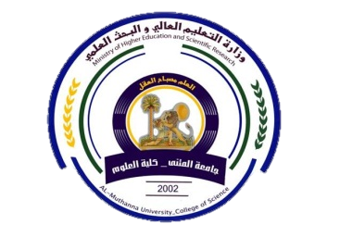
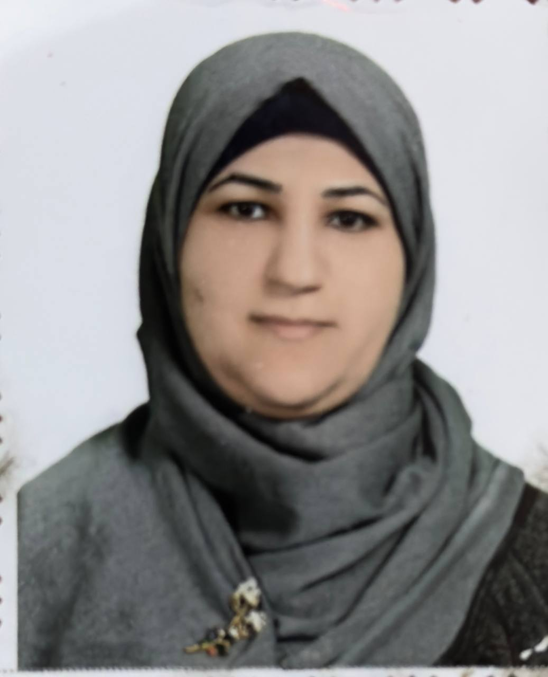

نبذة عن التدريسي

Experience الخبرة

Education الخبرة التعليمية بالتدريس واماكن العمل

الخبرة التعليمية (16 سنة) في التعليم العالي /كلية العلوم /جامعة المثنى

Certifications الشهادات

البحوث المنشورة

16 بحث منشور
رقم الموبايل:07811877178

E-Mail:drnoor_s78@mu.edu.iq

الحساب الاكاديمي

مهارات التدريسي

اللغات: العربية والانكليزية

الاسم :نور سامي عبود اللقب العلمي:استاذ مساعد:

